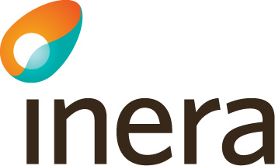
Installation av Tjänstekontrakt – Beställning A

Ifylles av MT, 1 gång

Ifylles av Tjänstedomänansvarig
Tjänstedomänsansvarig  [Obligatoriskt. Namn och kontaktuppgifter (e-post och telefon) på person som är förvaltningsansvarig för tjänstedomänen.] | Mats Ekhammar (mats.ekhammar@callistaenterprise.se),
Tjänstedomän  [Obligatoriskt. Namn på den tjänstedomän som kontrakten ingår i.] | Itintegration.messagebox
Länk  [Obligatoriskt. Länk till tjänstekontraktsdistributionen på  http://code.google.com/p/rivta/.] | N/A
Övrig information  [Kan t ex gälla behov av speciell hantering, konverteringar och dylikt.] | N/A
Faktureringsinformation  [Obligatoriskt. Namn på betalningsansvarig och faktureringsadress.(adress, e-post och telefon)  För ytterligare information: http://www.inera.se/TJANSTER--PROJEKT/Tjansteplattform/Tjanstekontrakt/Tjanstedomanansvar/] | N/A

